明日兰卡

2014年9月17日，这是习近平主席就任以来第一次访问斯里兰卡，也是28年来中国国家主席首次出访斯里兰卡。在此次访问中，习近平主席和斯里兰卡总统马欣达·拉贾帕克萨就两国政治、经贸、投资、文化等领域的合作深入交换了意见。其后，在两位领导人的共同见证下，两国达成了20多项合作协议。这些协议全方位、多层次地加大了中斯在各个领域的联系，进一步夯实了中斯两国业已形成的战略合作伙伴关系，充分显示出两国之间高度的政治互信和经济依存。

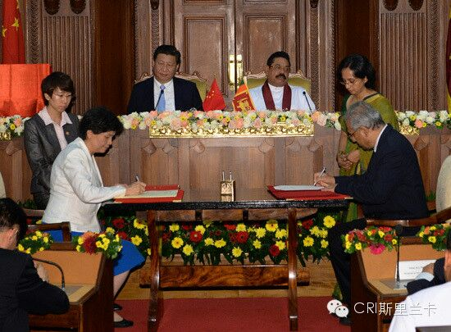
正如之前外界预测的一样，在南亚地区落实“21世纪海上丝绸之路”的构想，成为此次习近平主席马、斯、印三国之行的最大亮点。“21世纪海上丝绸之路”是在经济全球化进一步发展、区域化合作综合效益日趋突显的新形势下，中国提出的跨区域经贸合作的新理念。斯里兰卡作为东西方物流航道上的重要枢纽国家，对中方的这一构想最早作出积极回应。此次习近平主席与斯总统会见时，双方再次表示将共同推动这一构想的实施。特别需要指出的是，该倡导与斯总统于2005年提出的将斯里兰卡建设成为区域海事、商业、能源等中心的“马欣达愿景”施政目标高度契合。习近平此次访斯，在进一步将“21世纪海上丝绸之路”构想落实的同时，也释放出中国愿协助斯实现“马欣达愿景”的巨大诚意。
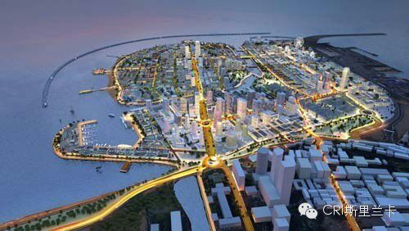
此次习近平主席访斯的另一大亮点是双方宣布启动中斯自由贸易谈判。在中斯两国双边贸易中，斯方逆差较大。因此，两国政府近年来合力推动的《中斯自由贸易协定》受到斯方经贸界人士的极大关注。在此次习近平访斯期间，两国同意将尽早完成自贸协定谈判，推动两国贸易和经济合作均衡、可持续发展。目前，中方正在继续改善斯里兰卡向中国出口商品的环境；斯方则致力于增加能够向中国出口的产品种类、数量和质量等，双方都在为自贸协定的的达成积极努力、扫除障碍。在习近平主席访斯后不久，双方将有望达成正式的协议。
加深中斯文化领域的交流也是习近平此次访问斯里兰卡的议程之一。经共同磋商，双方达成合作设立科伦坡大学孔子学院、加强出版业、教育界合作等共识。

详细项目解析
1.科伦坡港口城项目签约一期工程17日开工
科伦坡港口城位于科伦坡南港附近CBD核心地段，定位为“未来城市”。项目投资约14亿美元，填海造地276公顷。港口城将包括大型购物中心，水上运动中心，迷你高尔夫场、酒店、公寓、休闲区和码头设施。
科伦坡港口城由中国交通建设股份有限公司子公司（CCCC）中国港湾工程有限责任公司（CHEC）与斯里兰卡国家港务局共同开发。规划建筑规模超过530万平方米，包括计划3年完成的填海造地276公顷土地，计划5年至8年初步形成规模，20年至25年全部建设完成。土地的1/3将由中国公司拥有并开发，其余的2/3交由斯里兰卡开发。其中20公顷土地拥有完全所有权，其余部分拥有99年租期。
港口城工期约3年，经综合开发后将成为南亚地区集金融、旅游、物流、IT等为一体的高端城市综合体、科伦坡中央商务区。项目的二期投资将达到130亿美元。该项目有望在未来10-15年内可以吸引200亿美元投资。中国公司将吸引国内和世界的投资者对这片土地进行开发。

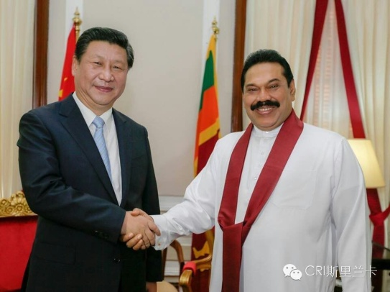
2．中斯将启动自贸区谈判
习近平主席此次访斯期间，双方将决定正式开始中斯自贸区谈判，中斯双方还将签署20项协议。
斯里兰卡这个南亚岛国在中国的周边外交战略，特别是中国提出的“21世纪海上丝绸之路”战略中具有重要地位。斯里兰卡也是这一倡议的积极响应者。斯里兰卡总统马欣达·拉贾帕克萨近日表示，经济走廊对斯里兰卡的发展至关重要。
2009年斯里兰卡结束长达近30年内战后，中斯两国高层互访不断，经济、文化、旅游等各领域交流日益密切。尤其在基础设施建设方面，斯里兰卡“国门第一路”——科伦坡机场高速公路、“海上门户”——科伦坡港南集装箱码头、汉班托塔港、马特拉拉国际机场、普特拉姆电站、莫拉格哈康德水利发展工程、“首都新地标”——国家表演艺术剧院等重要基础设施项目，都由中国公司承建或运营。这些基础设施项目切实给斯里兰卡经济、民生带来有利支持。

3.普特拉姆电站
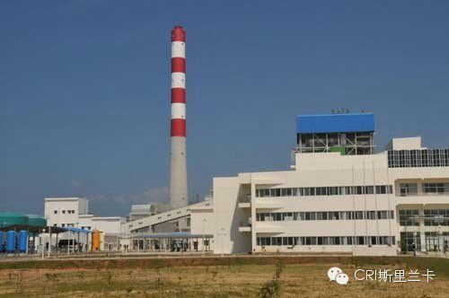
普特拉姆煤电站位于首都科伦坡西北130公里处，称誉为斯里兰卡的“三峡工程”。由中国机械设备工程股份有限公司（CMEC)承建。该电站印在了斯里兰卡钞票上，是斯里兰卡第一个燃煤电站，同时也是斯里兰卡建国以来最大的工程建设项目，将成为斯里兰卡最重要、最经济的电力生产基地。
据该国官方媒体斯里兰卡广播公司报道，两国元首还将出席位于斯里兰卡西海岸的诺罗霍莱燃煤发电厂二期和三期的启动仪式。

